ВЛИЯНИЕ ПРОИЗВОДСТВЕННЫХ И ПРОФЕССИОНАЛЬНЫХ ФАКТОРОВ НА РАЗВИТИЕ СТРЕССА У МЕДИЦИНСКОГО ПЕРСОНАЛА

Актуальность проблемы о повышении стрессоустойчивости организма человека и предупреждении стрессов обусловлена следующим:
1. В современном мире сформировалась опасная тенденция к усилению роли стрессовых воздействий среды как фактора разрушающего здоровье. До 90 % всех заболеваний человека в той или иной степени вызваны стрессом.
2. Наукой накоплено множество профилактических техник, широкое овладение которыми стало возможным благодаря стрессменеджменту (управлению стрессами).
Стресс - неспецифические физиологические и психологические проявления адаптационной активности при сильных, экстремальных для организма воздействиях. Профессиональный стресс употребляется для характеристики комплекса явлений, связанных с повышенными требованиями к адаптационным ресурсам человека, их деструктивными последствиями под воздействием факторов, присущих как конкретной трудовой ситуации, так и профессиональной жизни человека в целом.
Цель исследования: изучение влияния производственных и профессиональных факторов на развитие стрессов у среднего медицинского персонала и составление рекомендаций для преодоления профессионального стресса у медицинских работников.
Для достижения цели были определены следующие задачи:
1. На основе теоретического анализа литературы обобщить научные представления и основные исследовательские подходы к изучению производственных и профессиональных факторов развития стресса.
2. Выявить основные факторы возникновения стресса в трудовой деятельности медицинских работников.
3. Рассмотреть психологические особенности профессии медицинского работника и факторы, вызывающие стресс в данной профессии.
Объект исследования: стрессовые состояния.
Предмет исследования: влияние производственных и профессиональных факторов на развитие стресса у медицинского персонала.
Методы исследования: анкетирование, работа с источниками интернета и электронными ресурсами, сравнение.

Развитие стресс – реакций, возможно даже в наиболее прогрессивных и хорошо управляемых организациях, так как может быть обусловлено не только структурно-организационными особенностями, но и характером самой работы, личностными особенностями сотрудников, а также характером их межличностных взаимодействий. Негативно сказываясь как на конкретных людях - их соматическом и психическом состоянии,- так и на внутренней организационной среде, профессиональный стресс влияет на продуктивность и здоровье работников, финансовую эффективность, стабильность и конкурентоспособность всей организации в целом.
В психологии и физиологии труда выявлено и изучено большое количество «профессиональных» стресс-факторов. Среди них выделяют:
- физические факторы (вибрация, шум, загрязненная атмосфера, повышенная температура, многолюдность и т.д.),
- физиологические (сменный график, отсутствие режима питания),
- социально-психологические (конфликт ролей и ролевая неопределенность, перегрузка или недогрузка работников, неотлаженность информационных потоков, межличностные конфликты, высокая ответственность, дефицит времени),
- структурно-организационные факторы («организационный стресс»).
Работа в стрессогенной обстановке, согласно концепции Г. Селье, всегда приводит к мобилизации внутренних ресурсов и может вызывать как острые нарушения, так и проявляться в виде отсроченных последствий. Наиболее точно установлены психосоциальные стрессоры, связанные с производственной средой:
- Неуверенность в завтрашнем дне. Боязнь потерять свою работу - из-за сокращения, неадекватных трудовых показателей, возраста или по другой причине - постоянный стрессор для многих работников.
- Невозможность влиять на свою работу. То, в какой степени человек влияет на свою работу, связано, со стрессовым состоянием. Монотонная механическая работа и ответственность за вещи, на которые люди не могут влиять, являются особенно стрессовыми факторами для некоторых работников. Ролевая двусмысленность и ролевой конфликт. Четкое понимание своей роли в организации и ощущение, что «вы играете роль», очень важны для поддержания минимального уровня стресса. У работников, которым не хватает этих ощущений, может возникнуть множество ролевых проблем.
- Неопределенность в отношении с человеком, исполняющим ту или иную производственную роль, приводит к ролевой двусмысленности, тогда как различные несовместимые ожидания в отношении других значимых людей на работе ведут к ролевому конфликту. Когда работникам не хватает сноровки, образования, навыков или опыта для работы, они испытывают стресс. Несоответствие возможностей и способностей работника и ожиданий организации создают дисгармонию и неудовлетворенность.
- Давление рабочего графика. Сменная работа, особенно работа по скользящему графику, создает потребность в ряде психологических и связанных с внерабочей жизнью изменений, являющихся потенциальными стрессорами. На другом краю спектра – напряженный рабочий график, который затрудняет или делает невозможным одновременное удовлетворение производственных и личностных потребностей, превращаясь тем самым в сильный стрессор для людей в самых разных трудовых ситуациях.
- Недостаточное участие. Восприятие работниками степени своего участия в процессе принятия решений, уровне консультаций, получаемых по поводу проблем организации, и вовлеченности в формирование норм и правил поведения связано с удовлетворенностью работой, ощущением угрозы на работе и самооценкой.
- Неудовлетворенность работой. Факторами, связанными с неудовлетворенностью работой, являются заработок и условия работы (например, шум, плохое освещение, плохая вентиляция, слишком много сотрудников в одном помещении и т.д.). Однако высокая зарплата и хорошие условия труда еще не гарантируют удовлетворенность работой. На данный показатель оказывает влияние и группа мотивационных факторов. В число таких факторов входит степень сложности заданий, объем работы, хорошо оцененной по выполнении, отношения между сотрудниками и степень побуждения взять на себя большую ответственность.
С целью выявления производственных и профессиональных факторов, влияющих на стресс, мы провели анкетирование (Приложение 1) среди медицинских работников ГБУЗ «ГКБ № 52 ДЗМ» и ГБУЗ «ГП № 219 ДЗМ». Всего в анкетировании приняло участие 401 респондент.
Городская клиническая больница №52 - многопрофильное лечебно-диагностическое учреждение, одно из крупнейших в г. Москве, которое оказывает круглосуточную неотложную и плановую медицинскую помощь более чем 60 000 пациентов в год. Больница, открытая в 1955 году в составе всего лишь четырёх отделений, сегодня превратилась в один из крупнейших в столице многопрофильных стационаров. В настоящее время здесь трудятся более 2000 сотрудников, в их числе 16 докторов медицинских наук, 111 кандидатов медицинских наук; 761 сотрудник больницы имеет квалификационную категорию. Высокий уровень современной медицинской помощи, грамотный и внимательный персонал, хорошие условия пребывания в стационаре привлекают в больницу не только жителей города Москвы, но и пациентов из Московской области и других регионов РФ.
Городская поликлиника № 219 была создана в 1996 году.
В целях реализации мероприятий Программы модернизации здравоохранения г. Москвы, оптимизации лечебно-диагностического процесса приказом Департамента здравоохранения города Москвы от 05.05.2012 № 403 Городская поликлиника № 219 была реорганизована в форме присоединения к ней ГП № 97, ГП № 126, ГП № 151, ГП № 200 в форме обособленных подразделений - филиалов (№ 1, № 2, № 3, № 4) и в настоящее время обслуживает 14 700 детского населения и 240 000 взрослого населения.

Большинство опрошенных медицинских работников ГП№ 219 (47,6%) и ГКБ№ 52 (45,6%) испытывают стресс несколько раз в неделю. Не оказалось респондентов, которые бы не испытывали стресс никогда.

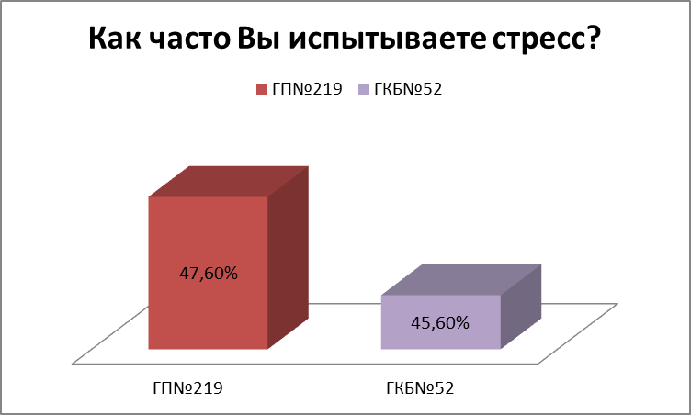

Чаще всего медицинские работники испытывают стресс на работе (60%), а уже потом в семье (40%).

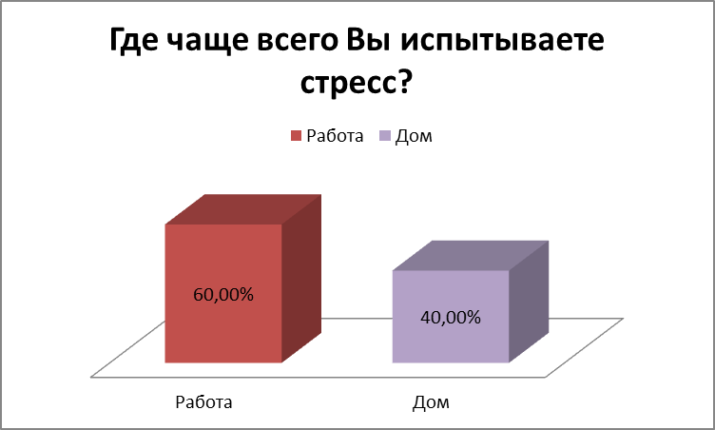

Интересно отметить, что большинство опрошенных ГКБ№ 52/ГП№ 219, часто испытывают чувство раздраженности (37,4%/17,2%), напряженности (45,03%/23,5%), усталости (49,7%/21%), причем порой без особых на то причин. По этим данным можно сделать вывод, что медицинские работники ГКБ№ 52 испытывают симптомы стресса больше, чем медицинские работники ГП № 219.

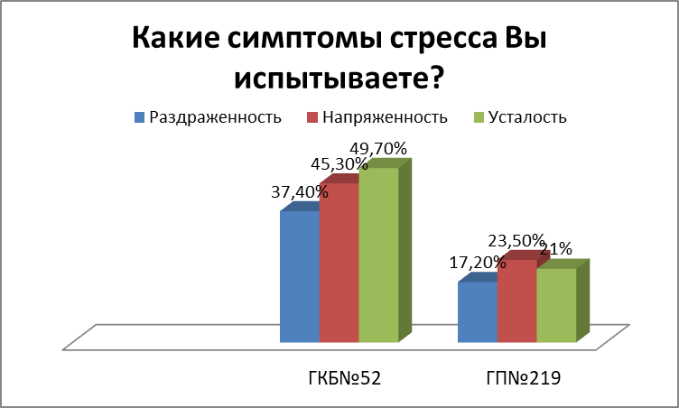

Большинство респондентов (65%) редко испытывают проблемы со сном, 35% опрошенных часто жалуются на плохой, беспокойный сон. Постоянные стрессовые ситуации часто приводят к бессоннице.

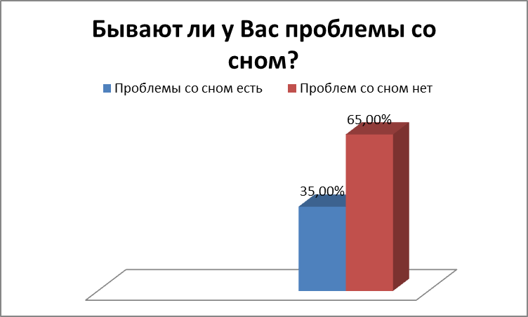

Большая часть медицинских работников ГКБ№ 52 (88,7%) и ГП№ 219(51,2%) отметили, что производственным фактором в развитии стресса являются информационные перегрузки.

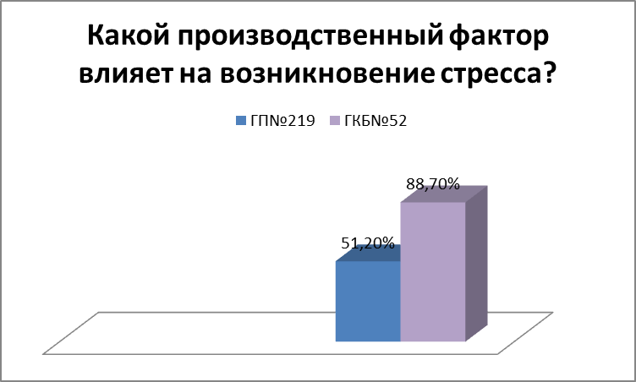

Многие респонденты (65%) указывают на то, что даже в свободное время зачастую не могут отвлечься от дел. Лишь 35% медицинских работников способны свободно расслабиться в любое время.

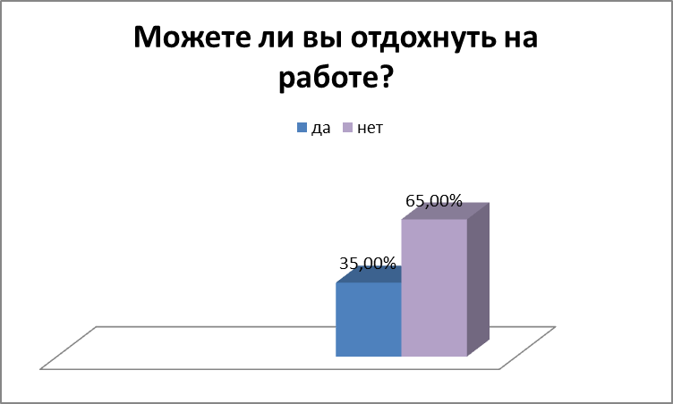

Для борьбы со стрессом респонденты практически в равной степени проводят время с семьей/друзьями (50%), занимаются спортом и физической культурой (10%), занимаются своими любимыми делами (30%). 10% респондентов справляются со стрессом, принимая ванну/душ.

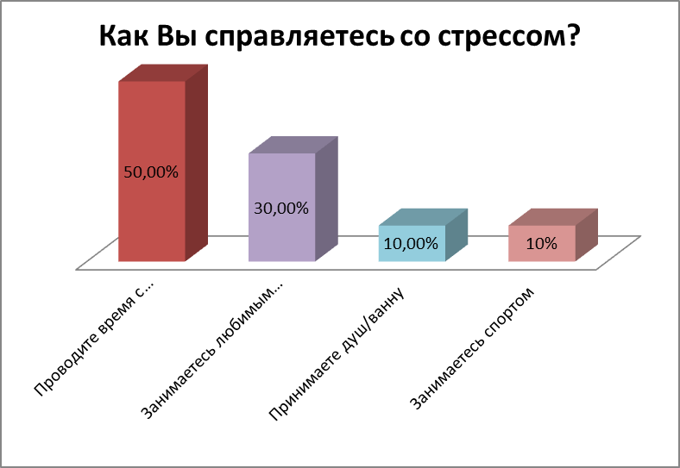

Половина опрошенных страдают такими заболеваниями, как артериальная гипертония (16%), ожирение (16%), бессонница (7%), язвенная болезнь (7%). Причиной большинства этих болезней является постоянный стресс.
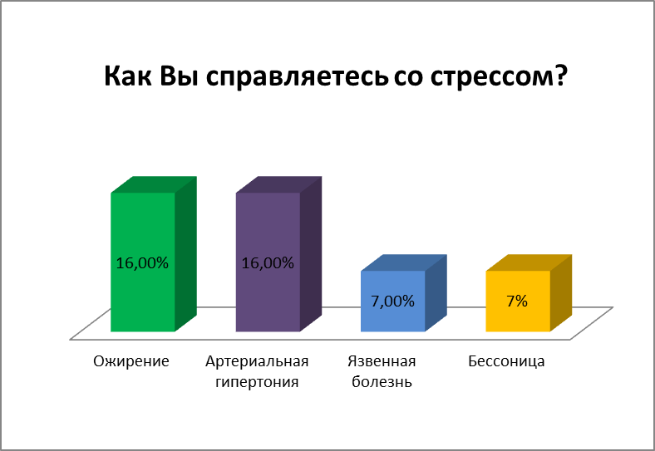

Стресс является важной социальной проблемой современного общества. Однако эксперты утверждают, что полное освобождение от стрессов вызывает скуку, апатию, снижает мотивацию к труду и получению знаний.
ООН считает стресс на рабочем месте «чумой 21 века». Многочисленные опросы показывают, что больше всего от стрессов страдают сотрудники страховых компаний, мед учреждений.
Подводя итоги нашего исследования, выяснили, что стресс – это часть нашей жизни, с ним надо уметь справляться, но не избегать его. Здравый смысл и житейские наблюдения также подтверждают, что постоянный «уход» от стресса – это не выход, не панацея от болезней. Каждый без труда вспомнит среди своих знакомых тех, кто сохраняет хорошее здоровье, жизнерадостность и отзывчивость, несмотря на беспрерывные, многочисленные стрессы. А другие – болезненны и недоверчивы, хотя стрессов избегают и живут вроде бы без напряжения.
Необходимо помнить, что стресс может «повредить» не только психическое здоровье человека, но и физическую сторону нашего организма.
Говоря о стрессе необходимо напомнить, что одним из его факторов является эмоциональная напряженность, которая физиологически выражается в изменениях эндокринной системы человека.
Длительные стрессы могут способствовать развитию нервных, психических и иных заболеваний. Важно научиться преодолевать стресс, повышать стрессоустойчивость организма. Лучший способ профилактики последствий стресса – здоровый образ жизни.

Рекомендации для медицинских работников по профилактике стресса в профессиональной деятельности.
Профессиональный стресс представляет собой эмоциональное напряжение, сопутствующее профессиональной деятельности человека. Если работник испытывает трудности в своей повседневной деятельности, имеет напряженные отношения с сотрудниками, руководством, или просто не удовлетворен своей работой, у него постепенно развивается стресс.
Стресс, как и болезнь, легче предотвратить, чем лечить. Поэтому важно научиться предотвращать появление стресса, своевременно избавляясь от негативных эмоций, физического и психологического переутомления.
Самые эффективные и доступные методы профилактики стресса это:
Отдых: погулять на свежем воздухе, почитать интересную книгу, посмотреть увлекательный фильм, пообщаться с друзьями, поиграть с детьми или домашними животными.
Полноценный сон. Здоровый сон – это хорошая защита от стресса. Выспавшийся человек имеет более высокую стрессоустойчивость. Чтобы сон был крепким, нужно приучить себя ложится в одно и то же время, не засиживаться допоздна, не принимать пищу за три часа до сна, не употреблять перед сном чая, кофе, алкоголя.
Правильное питание. При стрессе в организме происходят различные сбои. Сбалансированное питание повышает иммунитет, делая организм более выносливым и стрессоустойчивым.
Спорт. Спортивные занятия являются отличным способом преодоления стресса. Каждый человек может выбрать себе наиболее подходящий вид спорта, исходя из своих предпочтений и физических возможностей (танцы, шейпинг…).
Массаж. Массаж благоприятно воздействует на организм, помогая снять усталость и мышечное напряжение, что в свою очередь способствует эмоциональному расслаблению.
Водные процедуры. Вода благоприятно влияет на организм человека и помогает бороться со стрессами. Расслабляющие ванны с ароматическими маслами, регулярное посещение бассейна, купание в природных водоемах полезны для физического и психического здоровья и являются простыми и действенными способами релаксации. А также контрастный душ и закаливание.

Библиографический список

1. Александровский Ю. А. Состояния психической дезадаптации и их компенсация. М., 2002.
2. Чалдини, Р. Психология влияния / Р. Чалдини. – СПб.: Питер, 2000. – 270 с.
3. Андреенко, Е.В. Социальная психология: учеб. пособие для студ. пед вузов / Е.В.Андреенко; под ред. В.А. Сластенина. – М.: Издательский центр «Академия», 2000. – 264 с.
4. Асмолов А. Г. Психология личности. М., 1990. Годфруа, Ж. Что такое психология. В 2 ч. / Ж.
5. Бенджамин Колодзин. Как выжить после психической травмы. Перевод с английского Савельевой. М. - 1999
6. Березин Ф. Б. Психологическая и психофизиологическая адаптация человека. Л., 2000.
7. Берн. Э Введение в психиатрию и психоанализ для непосвященных, Симферопль: Реноме, 2000.
8. Большая Медицинская Энциклопедия - Советская Энциклопедия, Москва, 1983г.
9. Годфруа. – М.: Мир, 2000. – Ч.1. – 472 с.
10. Котикова, О.П. Педагогическая психология: курс лекций / О.П. Котикова. – Минск: Изд. МИУ, 2005. – 132 с.

Приложение 1
Анкета

Уважаемые коллеги!
В рамках исследовательской работы предлагаем Вам принять участие в опросе на тему «Влияние производственных факторов на возникновение стресса у среднего медицинского персонала»
Инструкция: Вам необходимо выбрать один или несколько ответов из ряда предложенных вариантов. Нам очень важно Ваше мнение.
Место работы____________________________________________________
Отделение________________________________________________________
- Ваш пол
а) М б) Ж
- Ваш возраст?
а) 20-25 б) 26-49 в) 50>
- Образование
а) среднее специальное
б) неполное высшее
в) высшее
- Общий стаж в медицине
а) 6-10 в)21-30
б) 11-20 г)>30
- Ваш медицинский стаж в данном отделении
а) 6-10 в)21-30
б) 11-20 г)>30
- Что привело Вас в медицину?
а) случайный выбор
б) желание оказывать помощь больным
- Часто ли Вы испытываете усталость?
а) да б) нет
- Часто ли Вы находитесь в стрессовых ситуациях?
а) да б) нет
- Когда Вы брали последний раз отпуск?
а) 3 месяца назад
б) 6 месяцев назад
в) год назад
г) больше 1 года
- С удовольствием ли Вы идете на работу?
а) да б) нет
- Как Вы оцениваете условия труда на рабочем месте?
а) отлично
б) хорошо
в) удовлетворительно
г) неудовлетворительно

- На какой раздел работы Вы тратите больше рабочего времени (в минутах, часах)?
а) оформление медицинской документации
б) проведение медицинских манипуляций
в) беседы с больными на медицинские темы
г) подготовка рабочего места
д) проведение санитарно- гигиенических мероприятий
е) другое___________________________________________________________________
13. По Вашему мнению, какой производственный фактор влияет на возникновение стресса?
а) общение с пациентами
б) межличностные конфликты в коллективе
в) шум
г) работа с медицинской техникой (вибрация, шум)
д) информационные перегрузки
е) конкуренция
ж) недостаточный опыт работы
з) ночные смены
и) другое____________________________________________________________________
14. Какие симптомы Вы отмечаете при стрессе?
а) страх
б) тревогу
в) напряженность
г) чувство беспокойства
д) приступы паники
е) усталость
ж) раздражительность
з) рассеянность
и) дрожь в теле
к) потливость
л) потеря аппетита
м) повышение ЧСС
н) повышение АД
о) сухость во рту
15. Как давно Вы начали испытывать симптомы стресса?
а) 1-3 мес. г) 4-6 лет
б) 4-9 мес. д) 7-9 лет
в)1-3 года е) >10 лет
16. Общение с коллегами вызывает у Вас:
а) раздражение
б) желание продлить беседу
в) желание поскорее уйти и заняться чем-нибудь другим
17. Как Вы справляетесь со стрессом?
а) занимаетесь любимым делом, хобби (рисуете, читаете книги, слушаете музыку)
б) проводите время с друзьями/семьей
в) заедаете стресс
г) занимаетесь спортом
д) смотрите телевизор
е) принимаете ванну, душ
ж) общаетесь в социальных сетях
з) совершаете незапланированный поход в магазин
и) другое____________________________________________________________________

Мы благодарим Вас за участие!

